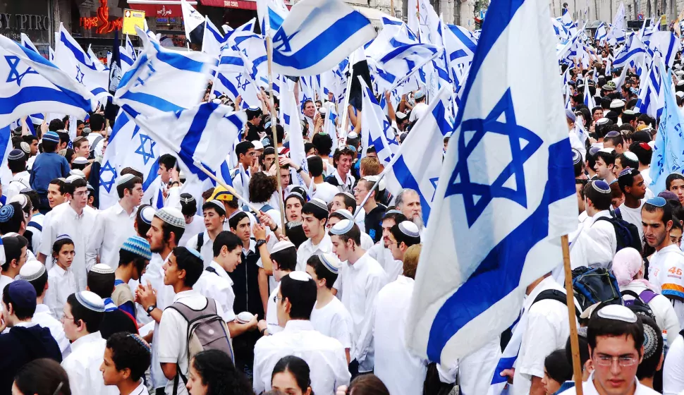

פעילות יום העצמאות

מטרות הפעילות
- לעודד חשיבה ביקורתית ואישית על מדינת ישראל כיום.
- לאפשר לתלמידים להביע את דעתם בצורה מנומקת.
- לקשר בין חגיגות יום העצמאות לבין המציאות של התלמידים כיום.
- לחבר בין האתגרים של מדינת ישראל לבין הזהות של התלמידים – כעולים דוברי צרפתית.
- להעניק משמעות עמוקה יותר ליום העצמאות – מעבר לדגלים ולזיקוקים.

משך הפעילות: 30–40 דקות
ציוד נדרש:
- מרחב פתוח לתנועה
- רשימת משפטים מעוררי דיון
- מוזיקת רקע ישראלית בפתיחה ובסיום
- סרטון קצר בתחילת המפגש
הקדמה:
ב-ה' באייר תש"ח, דוד בן גוריון מכריז על הקמת מדינת ישראל. לאחר 2000 שנות גלות, סבל וחלומות – חלקם אסורים – העם היהודי סוף-סוף שב לארצו.
אך שעות ספורות לאחר ההכרזה, חמש מדינות ערביות פותחות במלחמה במטרה להשמיד את המדינה הצעירה.
בניגוד לכל הסיכויים – ישראל שורדת. נס. ניצחון. גאווה. אחריות.
היום, 76 שנה לאחר מכן, ישראל היא מדינה חזקה, חדשנית ותוססת – אך היא עדיין מתמודדת עם אתגרים רבים: חברתיים, פוליטיים, זהותיים.
כל אחד ואחת מכם שבחר לעשות עלייה – מביא איתו אור, ערך, תרומה.
כי לחיות בישראל זו לא רק מגורים – זו בחירה להיות חלק, להשפיע, לתקן ולבנות.
היום נחשוב יחד: מה ישראל מסמלת עבורי?
ואולי חשוב לא פחות – מה אני יכול לתרום לה, כדי שתהיה טובה יותר?

הסבר כללי על כללי הדיון הנע:
- אני מקריאה משפט.
- אם אתה מסכים – עבור לצד ימין של הכיתה.
- אם אתה לא מסכים – עבור לצד שמאל.
- מותר לשנות צד אם שינית דעה במהלך הדיון.
- בכל משפט – 1–2 תלמידים מכל צד יוכלו להסביר בקצרה את עמדתם.

3. משפטים לדיון נע:
- ישראל היא מדינה כמו כל המדינות האחרות.
- בלי צה"ל – לא הייתה קיימת מדינת ישראל.
- אפשר לאהוב את ישראל גם בלי להיות ציוני.
- תל אביב לא מייצגת את ישראל האמיתית.
- הדמוקרטיה בישראל נמצאת בסכנה.
- חילונים ודתיים חיים כאילו במדינות נפרדות.
- גיל 18 זה צעיר מדי בשביל שירות צבאי.
- האחדות בעם היהודי היא אשליה.
- ישראל מתעסקת יותר מדי במה שהעולם חושב עליה.
- אני גאה בישראל – לא משנה מה.

4. סיכום אישי ורפלקטיבי:
שואלים 3–4 תלמידים:
"איזה משפט הכי גרם לך לחשוב?"
"האם שינית דעה במהלך הדיון? למה?"
ואז מעבירים לשיח אישי-זהותי:
"אתם גם צעירים דוברי צרפתית. יש לכם זהות כפולה – ישראלית וצרפתית.
מה אתם יכולים להביא מהתרבות הצרפתית לחיים פה בישראל?"
"מה לדעתכם ישראל יכולה ללמוד מהצרפתים?"
"ומה צרפת יכולה ללמוד מישראל?"
ולסיום, שאלה אישית:
"מה אני – ברמה האישית – יכול לתרום לישראל כדי שהיא תמשיך לפרוח?"
(ערך, רעיון, הסתכלות אחרת, אנרגיה…)

סיכום:
כשעושים עלייה – לא "מהגרים" כמו לכל מדינה אחרת.
עושים עלייה – כלומר מתרוממים.
לא שואלים: "מה המדינה תיתן לי?"
אלא: "מה אני יכול לתת למדינה?"
את מדינת ישראל לא בונים רק בנאומים או בגיבורים עם מדים.
בונים אותה יום-יום – על ידי אנשים פשוטים: תלמידים, הורים, מורים, חולמים – כמוכם.
והיום, דרך המחשבה, העמדות והמילים שלכם – הייתם חלק אמיתי מהחברה הישראלית.
כל הכבוד לכולם – ויום עצמאות שמח!

5. משחק Kahoot מסכם:
1. באיזו שנה הוכרזה מדינת ישראל?
A) 1945
B) 1948 ✅
C) 1950
D) 1967
2. מי הכריז על הקמת מדינת ישראל?
A) גולדה מאיר
B) מנחם בגין
C) דוד בן גוריון ✅
D) שמעון פרס
3. מהי הרשות המשפטית העליונה בישראל?
A) בית המשפט לעניינים מקומיים
B) מועצת הרבנות הראשית
C) ועדת הבחירות המרכזית
D) בג"ץ ✅
4. מה מאפיין את הזרם הדתי-לאומי?
A) דוחה את המדינה המודרנית
B) מקדם יהדות רפורמית
C) מתמקד רק בלימוד תורה
D) משלב אמונה דתית עם ציונות ✅
5. איזו אפליקציה ישראלית זכתה לפרסום עולמי?
A) Google Maps
B) Moovit
C) Waze ✅
D) Here WeGo
6. איזו המצאה ישראלית חוללה מהפכה בחקלאות?
A) התפלה
B) חממות חכמות
C) אנרגיה סולארית
D) השקיה בטפטוף ✅
7. מה שמו של מערכת ההגנה מפני טילים בישראל?
A) מגן דוד
B) חומת ברזל
C) החץ
D) כיפת ברזל ✅
8. כמה שפות רשמיות יש בישראל?
A) אחת (עברית)
B) שתיים (עברית וערבית) ✅
C) שלוש (עברית, ערבית, אנגלית)
D) אף אחת
9. מה מיוחד בכנרת?
A) הים המלוח בעולם
B) הנקודה הנמוכה ביותר בעולם
C) מקור מים מתוקים עיקרי לישראל ✅
D) אגם וולקני
10. איזה קוד הלכתי חיבר רבי יוסף קארו?
A) משנה תורה
B) ארבעה טורים
C) שולחן ערוך ✅
D) כסף משנה
11. מה תפקידו של הרב הראשי לישראל?
A) לעמוד בראש הממשלה
B) לפרסם פסקי הלכה מוסלמיים
C) לארגן עליות לרגל
D) לפקח על המוסדות הדתיים הרשמיים ✅
12. מה פירוש המילה "עצמאות"?
A) חירות
B) עצמאות ✅
C) הכרזה
D) ארץ
13. היכן הוכרזה מדינת ישראל?
A) ירושלים
B) חיפה
C) חברון
D) תל אביב ✅
14. כמה מדינות תקפו את ישראל מיד אחרי ההכרזה?
A) אף אחת
B) שלוש
C) חמש ✅
D) עשר
15. איזה טקסט הוקרא ב-1948?
A) התורה
B) שולחן ערוך
C) מגילת העצמאות ✅
D) החוקה
16. איזו ערך מובטח במגילת העצמאות?
A) נקמה
B) חוק דתי
C) שוויון לכל אזרח ✅
D) ריבונות רבנית
17. מהי עיר הבירה של ישראל לפי החוק?
A) תל אביב
B) חיפה
C) ירושלים ✅
D) אילת
18. מה מופיע במרכז דגל ישראל?
A) מנורה
B) הר סיני
C) מגן דוד ✅
D) לוחות הברית
19. מהו ההמנון הלאומי של ישראל?
A) ירושלים של זהב
B) התקווה ✅
C) שיר השלום
D) התיקון
20. איזה יום קדם ליום העצמאות?
A) יום כיפור
B) ל"ג בעומר
C) יום הזיכרון ✅
D) פורים

